Интеллектуальная система автоматического создания и оптимизации веб-сайтов
A. Базовая диаграмма классов системы
  - Диаграмма классов модели
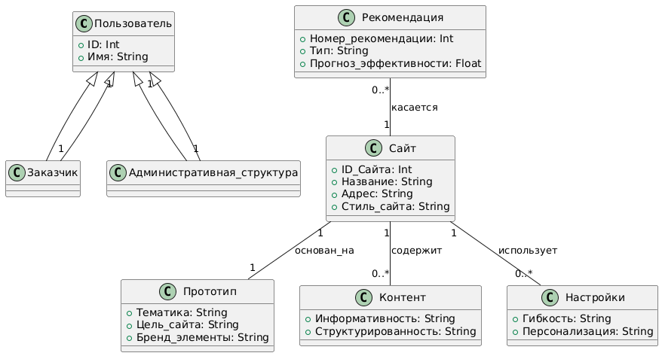
- Диаграмма классов контроллеров
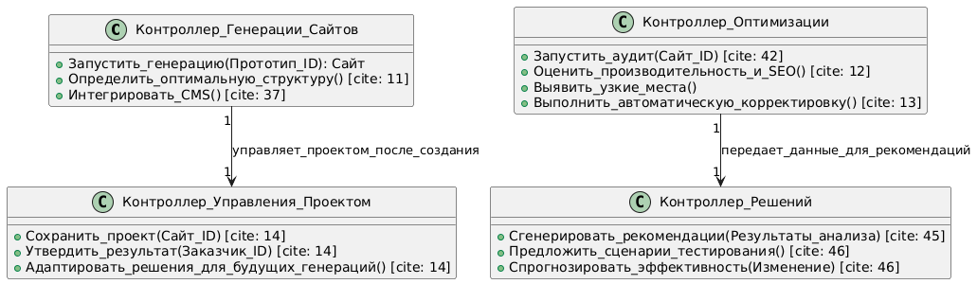
- Диаграмма классов представления
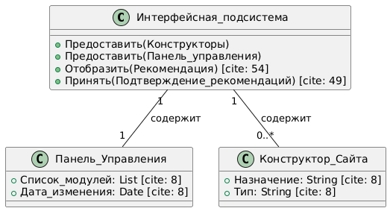
- Диаграмма классов инфраструктуры
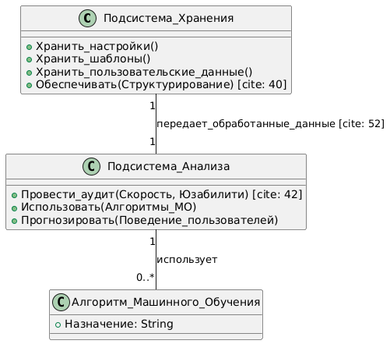
- Диаграмма классов точки входа в систему
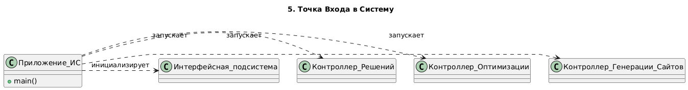
B. Диаграмма классов направления развития системы
- Диаграмма классов первого направления развития
Добавление нового модуля, который будет отвечать за создание текстового и графического контента, используя компоненты из слоя Инфраструктуры.

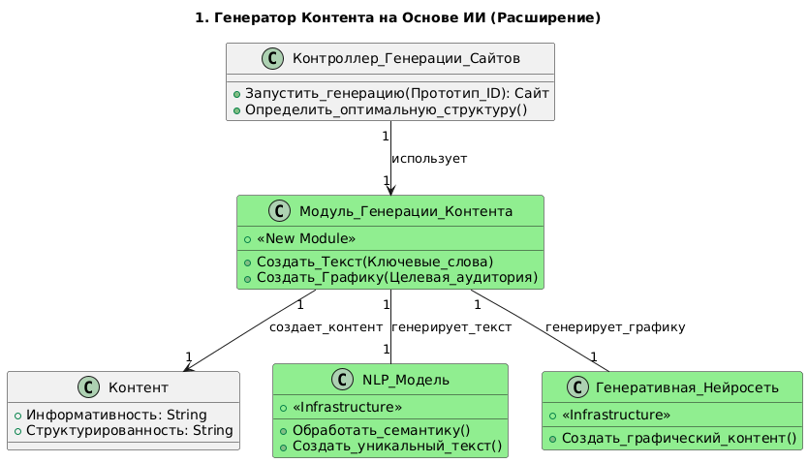
- Диаграмма классов второго направления развития

Добавление класса Модуль_Оптимизации_Реального_Времени в слой Контроллеров для автоматического мониторинга и коррекции элементов сайта.

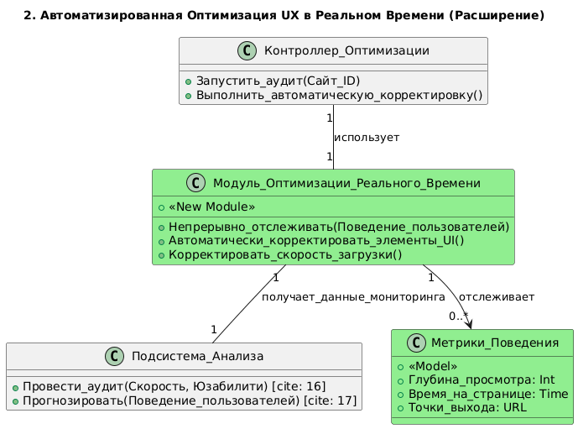
- Диаграмма классов третьего направления развития

Добавление Целей_Бизнеса в Модель и расширение Контроллера Решений для учета истории изменений и прогнозирования эффективности с точки зрения конкретных бизнес-показателей.

